Lav en flot mariehøne

Du skal bruge:  - to paptallerkner  - sorte piperensere  - rød maling og pensel  - hæftemaskine  - sort karton  - hulmaskine eller noget til at lave hul med | 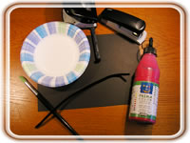
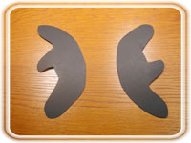 | Tegn benene i fri hånd på sort karton. Fold gerne kartonen først, tegn og klip begge ud samtidig. Eller lad ungerne gøre det. Tænk størrelse og tykkelse i forhold til paptallerknerne.
Hæft to paptallerkner sammen næsten hele vejen rundt, med de sorte ben i mellem. Lad der være et område nederst, hvor man kan putte hånden ind for at styre mariehønen efterhånden... | 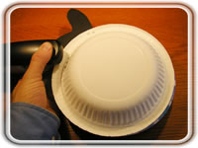
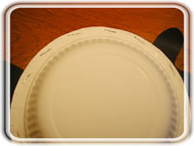 | Sørg for kort afstand mellem stifterne, så sidder det ordentligt.
Klip så tværs over nederst. Her skal hånden puttes ind for at styre marihønen. | 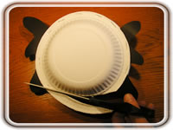
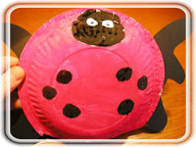 | Her er mariehønen dekoreret. Vi har brugt to hvide papirstykker til øjne.
For at lave hul til følehorn, må man presse hele mariehønen lidt sammen. Den bliver ikke ødelagt af det, så længe man er forsigtig. | 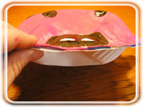
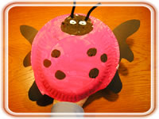 | Mariehønen har fået følehorn og er klar til at udforske verden.

